EVALUACIÓN CRITERIOS DE APTITUD FISICA PARA PACIENTES DEL PROGRAMA:
BALONCESTO SOBRE SILLA DE RUEDAS

Ciudad de México, a ____ de _______________ de 20_____.

Nombre:
Edad: | No. expediente:
Diagnóstico:
Peso: | Talla:
Clasificación IWBF:
Control cefálico |  | SI | NO
Control de tronco |  | SI | NO
Puede propulsar una silla de ruedas |  | SI | NO
Usa ambos miembros superiores |  | SI | NO
Usa solo uno de sus miembros superiores ¿Cuál?: |  | SI | NO
El paciente puede pararse |  | SI | NO
El paciente puede deambular dentro de su casa |  | SI | NO
El paciente puede deambular fuera de su casa |  | SI | NO
Úlcera por presión: Estadío:
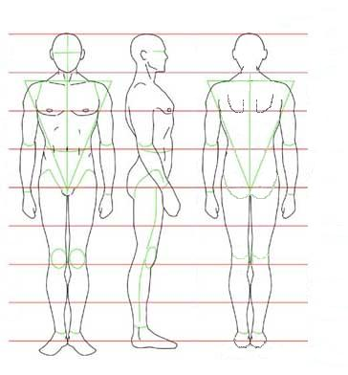

Aviso de Privacidad: El Instituto Nacional de Rehabilitación Luis Guillermo Ibarra Ibarra, garantiza el derecho que tiene toda persona a la protección de sus datos personales recabados en el documento, los cuales serán de uso exclusivo para dar atención al expediente clínico electrónico como lo establece el art. 25 de la Ley General de Protección de Datos Personales en Posesión de los Sujetos Obligados.

